《我与社会》教学设计
一、教学目标
情感、态度和价值观目标：明确积极参与社会生活的重要性，树立参与社会生活、建设祖国的使命感与责任感。
能力目标：明确人的身份是在社会关系中确定的，提高适应和参与社会生活的本领与能力。
知识目标：理解人的成长离不开社会，人在社会交往中形成各种社会关系，个人是社会的有机组成部分。
二、教材分析
（一）教材的地位和作用
《我与社会》是第一单元的开篇，也是八年级上册教材的开篇。随着经济全球化深入发展、社会信息化持续推进，社会生活空间延展，社会生活内容更加丰富，社会交往形式更加多样。这为学生的发展、成长提供了更多可能，也对他们的成长提出了更多、更高的要求。
学生面临更大的生活半径，逐渐走进社会，开始丰富多彩的社会生活。本课主要向学生介绍社会的丰富性以及我与社会之间的密切联系，让学生明确“我是社会的一员”，初步认识我与社会的关系以及我作为社会的一分子应该做些什么。
（二）教学内容分析
《我与社会》分为两目展开，分别为“感受社会生活”和“我们都是社会的一员”。第一目“感受社会生活”重点强调社会生活的丰富与多元，人们在相互影响、彼此关联的社会交往中形成了各种社会关系。
第二目“我们都是社会的一员”重点强调个人是社会的有机组成部分，个人与社会是“结点与大网”的关系；人的身份是在社会关系中确定的。在不同的社会关系中，人们具有不同的身份。
（三）教学重点难点分析
教学重点：人们在社会交往中形成各种社会关系。
教学难点：人的身份是在社会关系中确定的。
三、学情分析
八年级学生刚刚升入新的年级，已经能够感知到自己在身体、智力、能力等方面的进步与提升。他们的生活半径逐渐扩展，接触的人越来越多，了解的事情越来越多样，这是他们的真实生活体验。
同时，他们也面临着社会经验匮乏、人际交往能力较弱且缺乏必要方法、难以觉察自身多种身份等困惑与难题，这是学生成长的必经过程，需要师长引导并协助。
四、教学过程
（一）导入新课：
谈谈暑假生活：
教师提问：在刚刚过去的暑假里，哪位同学来向我们晒晒他的假期生活？
学生回答，教师总结后引出新课，这些丰富多彩的暑假生活都是同学们参与社会活动的过程。由此进入新课：《我与社会》。
（二）讲授新课
教学环节1：感受社会生活的多彩
板书：一、感受社会生活
展示图片：亲近自然、便捷高铁、观看影视剧、外出旅游等。
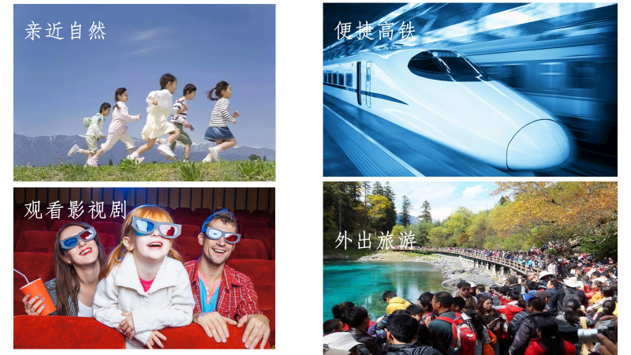
教师提问：在这些图片中你可以捕捉到哪些信息？
学生回答并归纳总结：我们通过亲近自然、便捷高铁、观看影视剧、外出旅游等日常活动去感受我们的社会生活。
教师提问：那么除了这些，我们还可以通过那些活动去感受社会呢？
学生回答并归纳总结：逛商场、参观博物馆、志愿活动、升旗仪式等
探究活动：
谈一谈：置身于这些社会生活情境，你有何感受？
学生发言后归纳小结：
走进农村，我们看到农民在田间辛勤劳作；来到工厂，我们看到工人在有条不紊地工作；步入商场，琳琅满目的商品映入眼帘；参观博物馆，丰富的展品令人震撼；观看升旗仪式，我们感到身为中国人的自豪……走进社会生活、参与社会生活，一幅幅生动的社会生活画卷在我们面前展开，我们的社会生活的绚丽多彩！
板书：1、社会生活绚丽多彩
【教学设计点拨】学生通过日常生活的图片去增强社会生活的真实感受，因此有得说。学生表述自己参与社会生活的方式和感受，是课堂教学的重要内容。
探究活动：让学生观察幼儿时期、中学时期的社会活动图片，让学生明白随着成长的体验，认识社会生活空间在不断延伸，我们变得更独立、也有了自己的朋友圈。
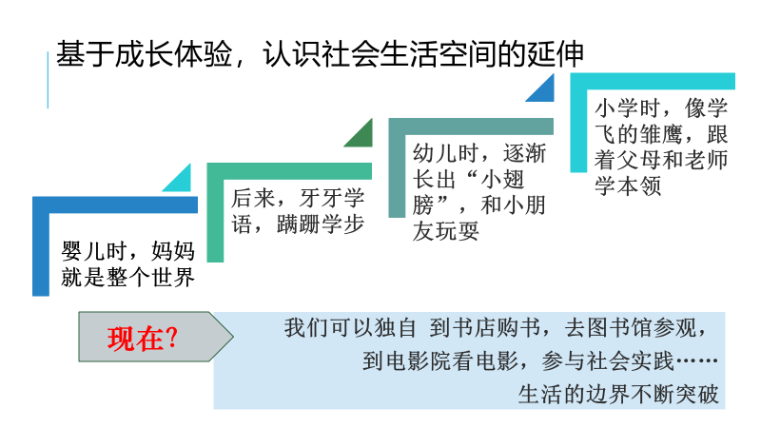
教师提问：随着我们长大成人，我们的社会关系又会发生哪些变化？
学生回答教师引导：我们的社会关系会越来越复杂，我们不仅仅在家里和学校之间活动，我们会有更大的社交圈。
探究活动：观察三幅图片，分小组讨论分析：
（1）你在不同阶段参与的社会生活有哪些？想一想让你印象深刻的事情并与同学分享。
（2）感受社会生活对我们有什么意义？
学生分组讨论，并请代表发言，教师总结社会生活的意义。
板书：2、感受社会生活的意义
①人们在社会交往中形成了各种社会关系。随着身体的成长、智力的发展、能力的提高，我们的社会生活空间不断延展，我们会与越来越多的人打交道，对社会生活的感受越来越丰富，认识越来越深刻。
②我们会更加关注社区治理，并献计献策；会更加关心国家发展，或为之自豪，或准备为之分忧。
【教学设计点拨】组织学生进行探究活动，讨论分享自己在不同阶段参与的社会生活，并通过观察三个“生活场景”，从幼儿、中学生到成年人的发展过程在这其中充分感受社会生活对我们的意义。
教学环节2：明确社会关系的多重性
板书：二、我们都是社会的一员
观看视频：《我是谁》
思考：这个视频说明了什么？
学生结合所学知识思考回答，教师总结：个人是社会的有机组成部分。
探究活动：我的身份我确定
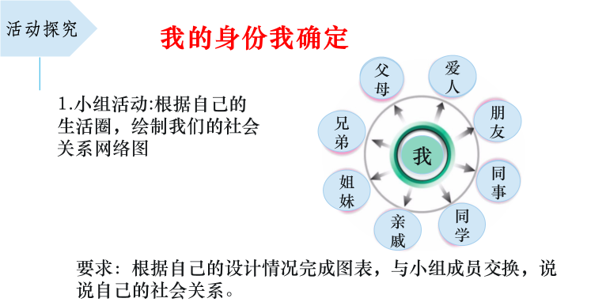
教师提问：这些人通过哪些方式与你产生联系？他们的存在对你产生了什么影响？
学生自由回答，教师归纳总结：人在社会交往中形成了各种社会关系。如果把个人看成点，把人与人的关系看成线，那么，由各种关系连成的线就织成一张“大网”。组成了整个社会。
板书：1、个人是社会的有机组成部分
【教学设计点拨】在这一教学环节中先利用“名言名句”引出人在社会交往中形成了各种社会关系，进一步组成了整个社会，并绘制网状图，形象的说明了人是每一个结点，人与人的关系是线，线又织成了一张社会的大网，使学生易于理解。也起到了承上启下的作用。
教学环节3：探索社会身份的多变
探究活动：
想一想： 不同的社会生活中，你扮演着不同的身份。在上述地点，你有哪些身份？
学生分析回答并思考：同一个人，为什么身份不同？
学生回答后教师归纳小结：
人的身份是在社会关系中确定的。在不同的社会关系中，我们具有不同的身份。例如，我是爸爸妈妈的孩子；我是老师的学生；我是同学的朋友……
板书：2、人的身份在社会关系中确定，社会关系不同，身份不同。
相关链接：几种主要的社会关系
从不同的角度，根据不同的标准，可以将社会关系分为不同是的类型。从社会关系建立的基础可以分为血缘关系、地缘关系和业缘关系。
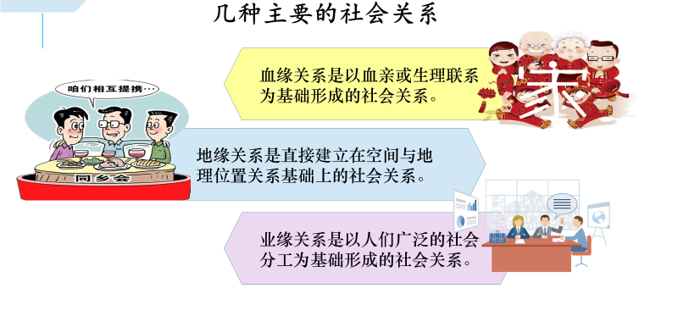
社会关系复杂多样，除了可以分为血缘关系、地缘关系和业缘关系。每一种关系中的“我”都要承担相应的责任。
【教学设计点拨】首先，让学生角色代入，积极参与探究活动，分析不同的社会生活中，扮演着哪些不同的身份。并思考同一个人，为什么身份不同？此教学环节意在让学生通过日常生活的方方面面明确人的身份是在社会关系中确定的，社会关系不同，身份不同。最后落脚点在每一种关系中的“我”都要承担相应的责任，使教学有一定高度的价值观引领。
教学环节4：拓展空间——思考个人与社会之间的关系
思维拓展：我们的抗疫英雄
这些抗疫英雄都有着崇高的奉献精神和为人民服务的理想。他们坚韧勇敢抗疫逆行，以爱之名守望相助。通过阅读“我们的抗疫英雄”，请你谈谈对“个人与社会”之间关系的理解。
学生根据所学知识谈自己的理解后，教师总结：
个人离不开社会。个人是社会中的人，个人不可能离开社会独立存在。个人的生存与发展总是离不开社会提供的种种条件和环境的制约，人的全面进步与社会的全面发展是密不可分的。
社会也离不开个人。社会是由个人组成的社会，人们的科技研究和生产劳动推动着社会的进步和发展。任何社会的存在与发展，都是人们共同努力的结果。
我们生活在社会中扮演着一定的角色，承担着相应的责任。 在祖国大家庭中，我们是未来的建设者，也要承担起一份沉甸甸的责任。
【教学设计点拨】在拓展空间部分，利用“抗疫英雄”的事例，让同学们思考个人与社会之间的关系，强调同学们生活在社会中，扮演着一定的角色，承担着相应的责任。在祖国的大家庭中，同学们是未来的建设者。对整堂课的思政教育做了升华。
课堂小结：
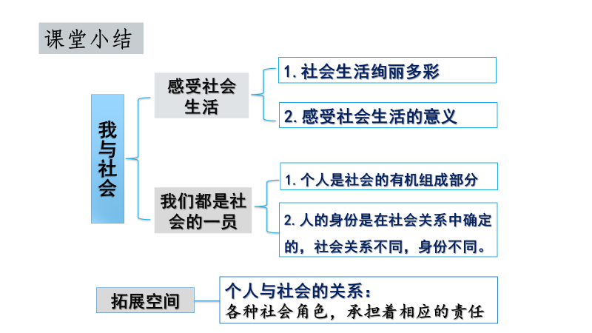
随着年龄的增长，我们与社会的联结越来越多，也越来越紧密。我们会更加关注社区治理，并献计献策，会更加关心国家发展，或为之自豪，或准备为之分忧。个人与社会，“结点”与“大网”，相互依存，互相关联。我们生活在社会中，扮演着一定的角色，承担着相应的责任。在祖国大家庭中，作为未来的建设者，中学生应该从小立志，为社会的进步不断努力，为国家的建设贡献力量。
五、板书设计
六、课堂练习：
1.随着我们年龄的增长,在社会中我们( ) ①不再关心国家发展 ②对社会生活的感受越来越丰富、认识越来越深刻 ③会更加关注社区治理,并献计献策 ④会与越来越多的人打交道 A.①②③ B.①③④
2.我们每个人周围都有一个“小网”,正是由于这样一个个的“小网”在无限地延伸,才组成了社会这张漫无边际的“大网”,每个人都是社会这张“大网”上的一个“结点”。这启示我们( )
A.融入社会生活
B.沉浸在个人的生活圈子,不与他人接触
C.不接触复杂的社会生活
D.只融入学校的学习生活
七、课后作业：优化设计《我与社会》
八、教师寄语：
社会生活是绚丽多彩的，我们应该积极置身于广阔的社会之中，明确自己的社会关系，知道自己的身份，以便更好地成长，更好地服务于社会，做国家的主人，承担起自己的责任。
风声雨声读书声声声入耳，家事国事天下事事事关心。
少年强则国强。

